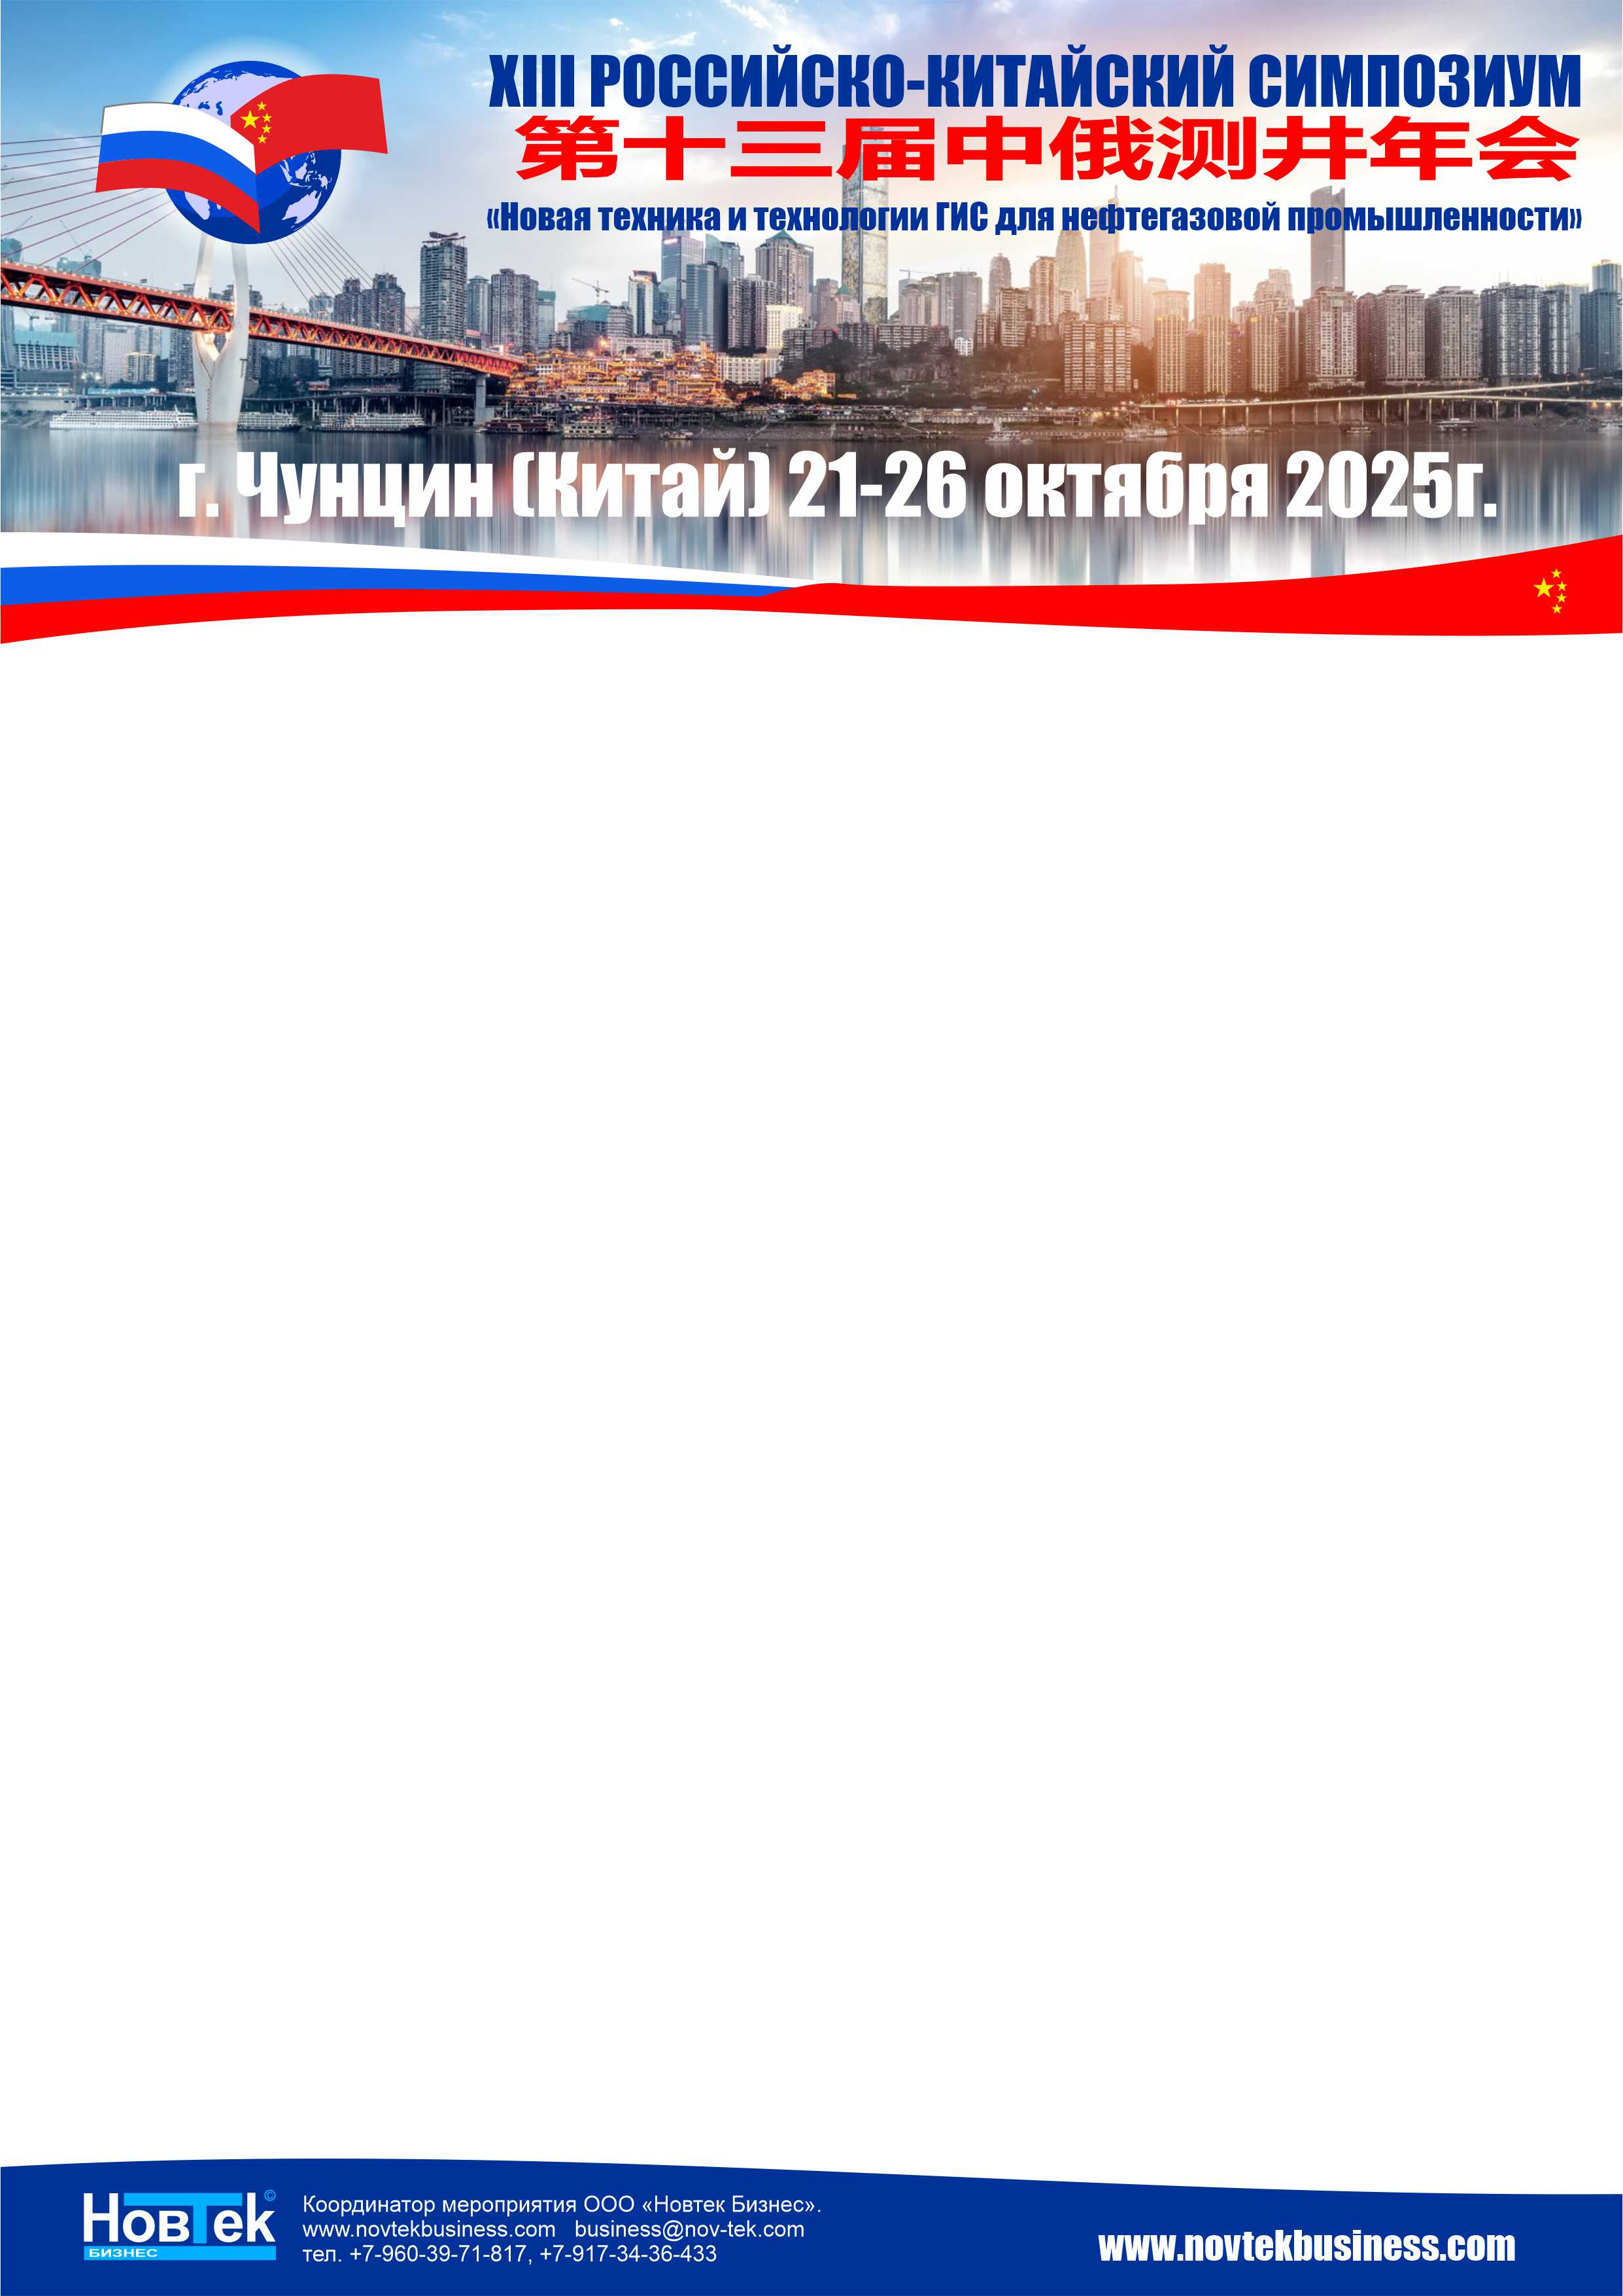

**заявка НА УЧАСТИЕ**

Настоящим подтверждаем согласие на участие в работе **XIII Китайско-Российского симпозиума «Новые техника и технологии ГИС для нефтегазовой промышленности» с 21 по 26 октября 2025г. г. Чунцин (Китай)** в соответствии с общими условиями участия, являющимися неотъемлемой частью настоящей заявки.

**РЕКВИЗИТЫ ОРГАНИЗАЦИИ**

|  |  |
| --- | --- |
| Наименование организации: _____________________________________  Юридический адрес: ____________________________________________  Почтовый адрес: ________________________________________________  Тел./Факс: _____________________________________________________  ИНН/КПП _________________________ _____________________________  ОКПО/ОГРН _______________________/_____________________________  Руководитель Ф.И.О., должность ___________________________________  _______________________________________________________________  Руководитель действует на основании ______________________________ | Банковские реквизиты:  р/с ___________________________________  в _____________________________________  ______________________________________  к/с __________________________________  БИК __________________________________ |

### Контактное лицо Ф.И.О. ________________________________ Телефон _________________E-mail _____________________

Участник Ф.И.О. (полностью), должность _________________________________________________

_________________________________________________________________________________________________________

**Для участников, выступающих с докладом**

Тема доклада_____________________________________________________________________________________________ _________________________________________________________________________________________________________

Соавторы_________________________________________________________________________________________________

|  |  |  |
| --- | --- | --- |
| **Стоимость программы в г. Чунцин с 22 по 26 октября 2025г. на одного участника** | | |
| Включает: регистрационный взнос, участие во всех официальных мероприятиях симпозиума, выступление с научным докладом, перевод выступлений, сборник материалов симпозиума, пакет информационных материалов, услуги по бронированию, трансфер, культурная программа, проживание в отеле одноместное размещение, страховка, трансфер, сопровождающий гид переводчик, питание | 180 000руб.  НДС не облагается | V |
| **Доплата за сопровождающее лицо в г.Чунцин с 22 по 26 октября 2025г.** | | |
| Проживание в отеле в номере участника, трансфер, питание, страховка, сопровождающий гид-переводчик, культурная программа | 90 000 руб.  НДС не облагается |  |
| **Дополнительная программа с 26 октября по 01 ноября 2025г. на одного участника** | | |
| Проживание в отеле одноместное размещение, страховка, трансфер, сопровождающий гид переводчик, питание, все внутренние переезды включая поезд, самолет | 230 000 руб.  НДС не облагается |  |
| **Доплата за сопровождающее лицо с 26 октября по 01 ноября 2025г.** | | |
| Проживание в отеле в номере участника, трансфер, питание, страховка, сопровождающий гид-переводчик, культурная программа , все внутренние переезды, включая поезд, самолет | 200 000 руб.  НДС не облагается |  |
| **Одноразовая виза в Китай на одного человека** | | |
| Приглашение, оформление и подача документов в Консульство, оплата консульского сбора, получение документов из Консульства | 20 000 руб.  НДС не облагается |  |

**Заявки на участие в симпозиуме принимаются до 30 августа 2025 г.**

**Заявка заполняется на каждого участника отдельно.**

**Для участия в симпозиуме оплата должна быть произведена полностью до 01.09.2025.**